JÍDELNÍČEK od 10.11. - 14.11.2025
PONDĚLÍ:
rohlík s vaječnou pomaz., kakao, mix ovoce, (A: 1,3,6,7)
polévka rajská s vločkami, (A: 1)
rybí medajlonky, vař.brambor, nápoj50%ovoce,(A: 1,4,7)
chléb s medovým máslem, jablko, limetkový čaj. (A: 1,6,7)
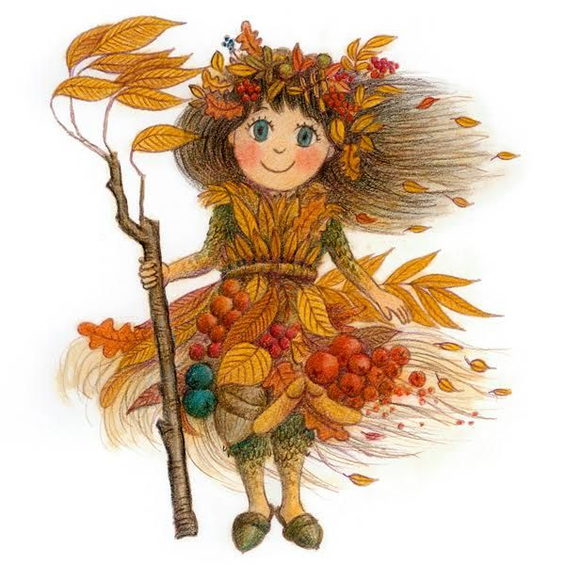
ÚTERÝ:
chléb českolipský s liptovskou pomaz., mléko, mix ovoce, (A: 1,6,7)
polévka česneková s pohankovým kapáním (A: 1,3)
kuře ala bažant, těstoviny, minerálka, (A: 1)
chléb s pomaz. z červené čočky, okurka, švestkový čaj. (A: 1,6,7)
STŘEDA:
bílý jogurt, selský rohlík, čaj s medem, mix ovoce, (A: 1,6,7)
polévka indická, (A: 1)
srbské rizoto s krůtím masem, str.sýr, červená řepa, sirup, (A: 1,7)
chléb s pomaz.z lučiny se str.mrkví, kedlubna, čaj s citr.. (A: 1,6,7)
ČTVRTEK:

chléb se sýrovou pomaz.s míchanou zeleninou, mléčný koktejl, mix ovoce, (A: 1,6,7,9)
polévka zeleninový vývar se smaženým hráškem, (A: 1,9)
segedínský guláš, houskový knedlík, citronáda, (A: 1,3,7)
chléb slunečnicový s tvarohovou pomaz.s česnekem, šípkový čaj.(A: 1,6,7)
PÁTEK:
chléb s námořnickou pomaz.(rybičky,vejce,cibulka), bílá káva, mix ovoce, (A: 1,4,6,7)
polévka gulášová, (A: 1) provozní:Renata Mrázková
krupicová kaše s kakaem a máslem, čaj s citr., (A: 1,7) kuchařka:Jana Pialová
chléb se šunkovou pěnou, čaj s citr.(A: 1,6,7)
Změna jídelníčku vyhrazena!

Děti mají v nabídce: jablka, banány, hroznové víno, kiwi,,hrušky ,švestky a
zeleninu: rajčata, okurky, zelí ,kedlubny ,mrkev, papriku a ředkvičky.

